附件：
科技志愿服务活动方案（模板）

活动名称
活动时间
活动地点
科技志愿者  注册人数 | （请填写在中国科协“大美志愿”平台加入“中国仪器仪表学会科技志愿者总队”的科技志愿者人数。）
活动内容方案 | （可附页）

中国科协–科技志愿者注册流程
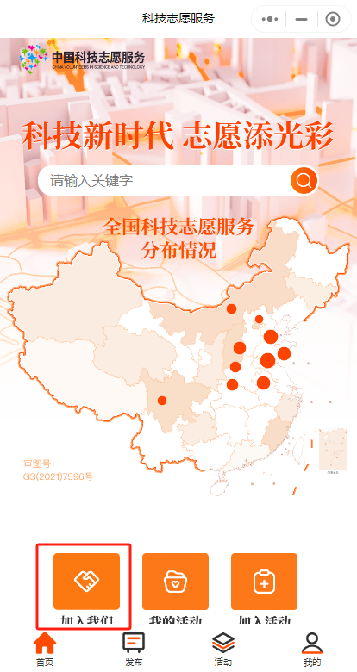
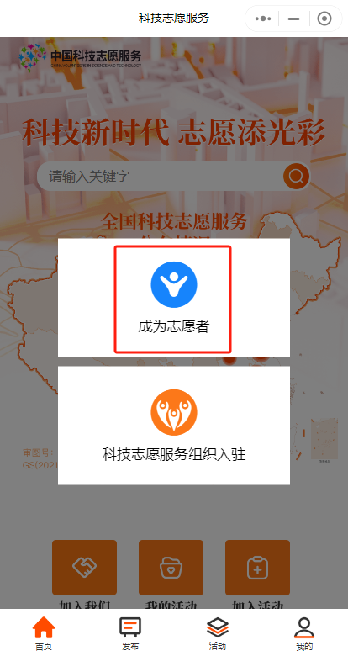
第一步: 微信搜索“大美志愿”小程序，点击首页“加入我们”，在弹出的页面中选择“成为志愿者”。

第二步: 填写注册成为志愿者的相关信息，填写完成后，回到首页在搜索框搜索“中国仪器仪表学会科技志愿者总队”，找到队伍后点击队伍右侧的“＋”号，
第三步: 其中“加入科技志愿服务组织”一栏（可多选，最多5个），“归口管理单位类型”选择“全国学会”； “归口管理单位”选择“中国仪器仪表学会”； “组织名称”选择“中国仪器仪表学会科技志愿者总队”，点击“搜索”，勾选选取下方“中国仪器仪表学会科技志愿者总队”，点击“确定”。
第四步: 将所有信息填写完成后，勾选页面最下方“我已阅读并同意《科技志愿者注册协议》”，最后点击“注册”按钮，审核通过即可成为中国科协科技志愿者。

